Gipsy Kings vieren 40-jarig jubileum met Nederlandse concertreeks
Veertig jaar na hun wereldwijde doorbraak komen de Gipsy Kings naar Nederland. De Grammy-winnende formatie rond frontman Nicolas Reyes geeft in juni 2027 vier concerten en brengt hun karakteristieke mix van Catalaanse rumba, flamenco en salsa naar PHIL Haarlem, Muziekgebouw Eindhoven, De Vereeniging Nijmegen en De Doelen Rotterdam. De kaartverkoop start op vrijdag 29 mei om 10.00 uur via Ticketmaster.

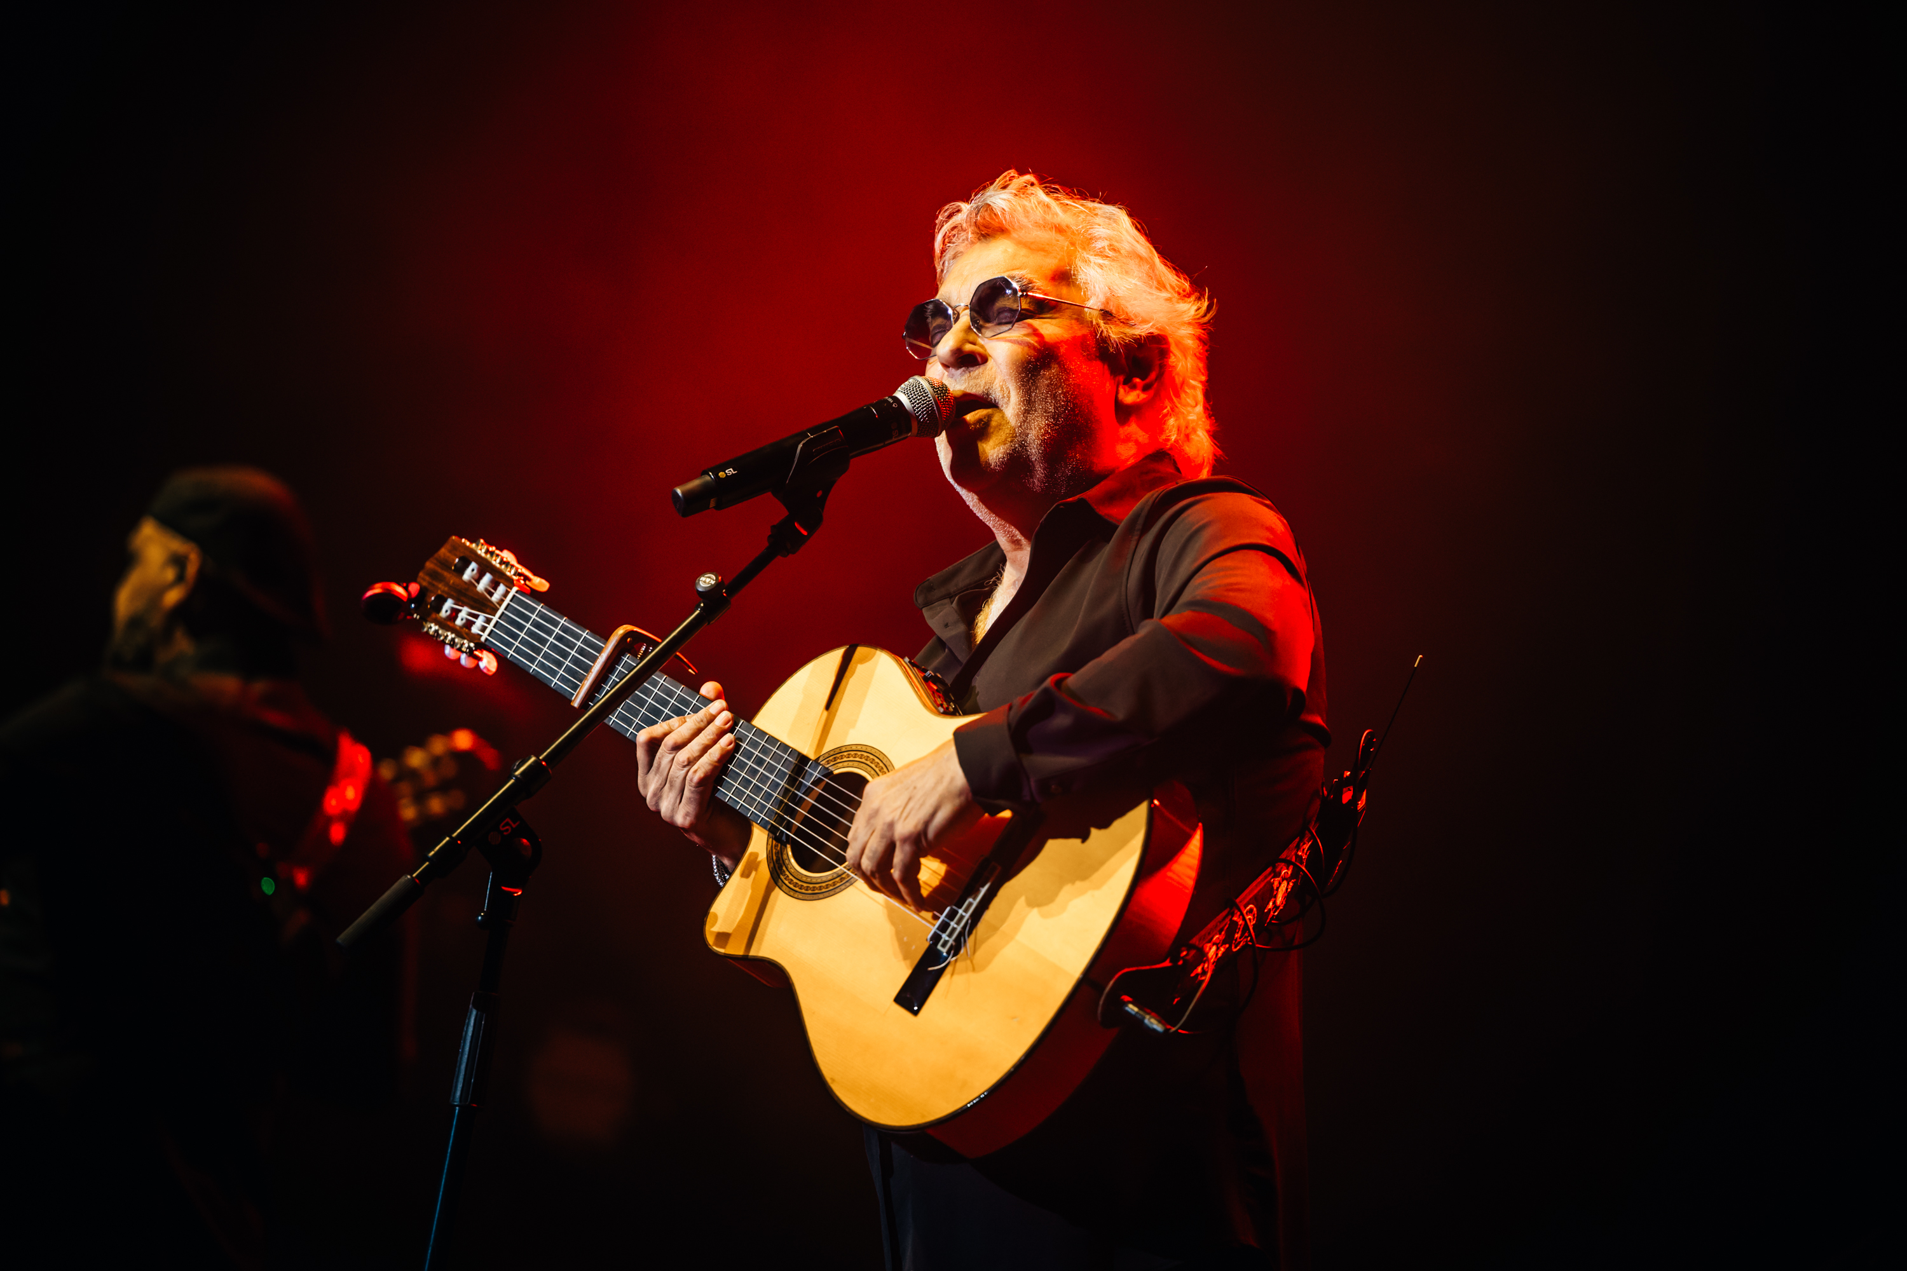

Vier decennia na de doorbraak
In 1987 veroverde het titelloze debuutalbum van de Gipsy Kings de wereld. Met wereldhits als Bamboléo, Djobi Djoba en Un Amor vestigde de band zijn naam als pionier in het mengen van flamenco met westerse pop en latin. Het album leverde de groep wereldwijd goud en platina op en maakte van hen een fenomeen dat tot op vandaag bijna 20 miljoen albums verkocht. De Nederlandse concertreeks markeert 40 jaar sinds die doorbraak – een mijlpaal die de band viert met het publiek dat decennialang met hen meezong.
Hun eigenzinnige interpretaties van nummers als Volare en Hotel California toonden destijds al aan dat de Gipsy Kings moeiteloos grenzen wisten te doorbreken. Die erfenis leeft voort in elk optreden, gedragen door de onmiskenbare stem van Nicolas Reyes, die al meer dan vier decennia het hart van de band vormt.
Flamenco in het bloed
De wortels van de Gipsy Kings liggen diep in de Spaanse Roma-traditie. Nicolas’ vader José richtte ooit met zijn zoons de groep José et Los Reyes op – een fundament dat tot vandaag voelbaar blijft in hun muziek. Die authenticiteit, gecombineerd met hun vermogen om generaties te verbinden, leverde de band in 2014 een Grammy Award op voor Savor Flamenco.
Dat de Gipsy Kings nog altijd een levende kracht zijn, bewees het afgelopen weekend opnieuw: AFAS Live in Amsterdam was tot de laatste stoel gevuld. De energie en het enthousiasme van het publiek onderstreepten wat hun muziek al veertig jaar doet: mensen samenbrengen en meeslepen.
"De Gipsy Kings brengen een muzikaal erfgoed dat generaties overstijgt," zegt Carmen Wijnhoven van Trib Events. "Hun tour door Nederland, 40 jaar na hun doorbraak, is een moment om samen te vieren. In deze vier bijzondere zalen kunnen we opnieuw ervaren waarom hun muziek ons zo blijft raken."
De concerten in juni 2027 worden een feest van herkenning en herontdekking, waarbij klassiekers als Bem Bem Maria en A Mi Manera opnieuw door de Nederlandse concertzalen zullen klinken.

Newsroom
Bekijk het volledige persbericht inclusief meer media in onze Newsroom.
Bekijk het volledige persbericht
Bekijk alle voorgaande persberichten

Contact informatie
Naam: Carmen Wijnhoven
E-mail: carmen@tribevents.nl
Telefoonnummer: 0647782300

